Заседание МО математического цикла
«Открытые уроки в новых условиях ФГОС»

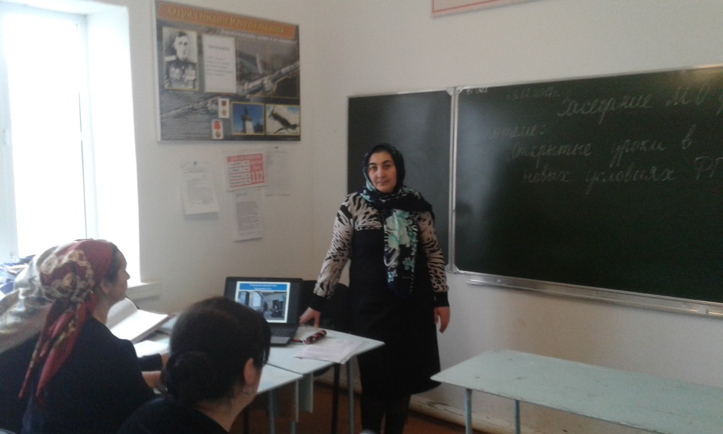

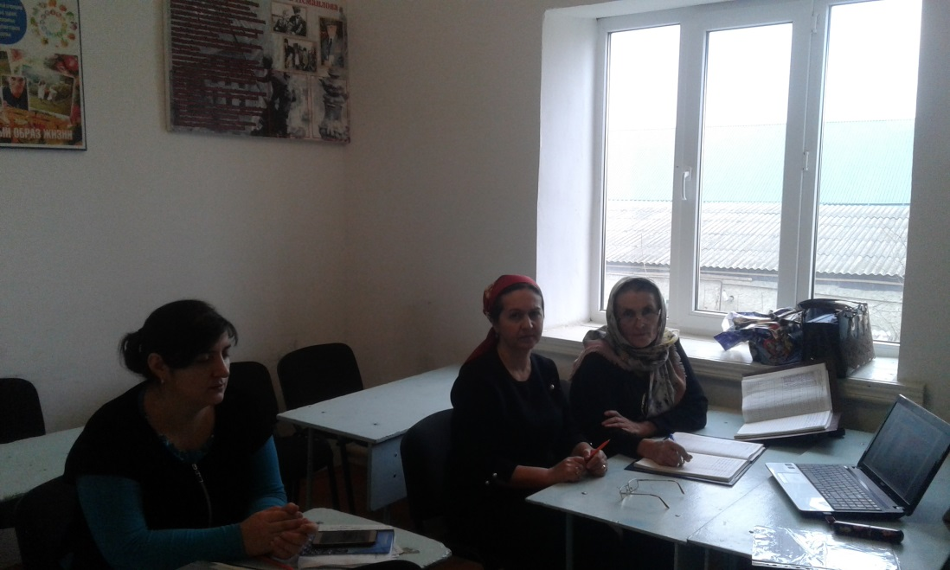

29.12.2017г.

